令和7年7月 第83号
入広瀬公民館
〒946-0304 魚沼市穴沢215-1
TEL：796-2322 FAX:796-2767

入広瀬公民館だより



令和７年度入広瀬公民館
各種講座・教室のお知らせ
講 座 ・ 教 室 名 |  | 内 容 | 期 日 | 会 場
守門・入広瀬地区高齢者教室 | オープン施設見学会 | 魚沼市歴史資料館（3/31）、魚沼市生涯学習センター「ここいら」（4/29）それぞれオープンした施設の見学 | 6月20日(金）
 | 交通安全教室 | 高齢者の安全、安心な暮らしを送るための 交通安全と防犯について学ぶ | 7月18日(金） | 入広瀬公民館
 | 健康講座 | 健康で楽しく暮らすことを目的に、必要な事柄を一緒に学ぶ | 9月開催予定 | 守門公民館
 | 市長講演会 | 魚沼市の市政についての市長講演会 | 10月開催予定 | 守門公民館
市内公民館 共 催 | おもしろ実験教室① | 小学生を対象とした魚沼理科ゼンター職員による理科実験教室 | 8月1日（金） | 生涯学習センター  「ここいら」
 | おもしろ実験教室② |  | 8月8日（金） | 広神公民館
入広瀬公民館 | ボッチャ体験教室【中止】 | 障がい者スポーツへの理解と、ボッチャを体験しながらの仲間作り | 6月～11月  月1回 計6回 | 入広瀬公民館
 | 健康マージャン教室 | 現在、注目されている健康マージャンは、認知症予防や生涯楽しめる趣味を体験 | 6月～11月  月1回 計6回 | 入広瀬公民館
 | やさしいヨガ教室 | 生活のリズムを整え、しなやかで健康な身体と体力づくりのための「ヨガ教室」 | 8月～10月  月1回 計3回 | 入広瀬公民館
生涯学習課 | 第1回うおぬま市民大学 | 蓮池馨氏をお迎えし、北朝鮮での体験を交えた「人権・拉致等」についての講演 | 6月14日(土） | 響の森文化会館
 | 第2回うおぬま市民大学 | 小学生による「ありがとう作文優秀賞発表会」講演会（演題未定） | 2月開催予定 | 響の森文化会館

＜お知らせ＞ 各講座・教室への参加、当日参加も大歓迎です。 多くの方の参加をお待ちしています。

講座・教室等の様子

６月６日(金） 第１回健康マージャン教室
～初心者も気軽にマージャンを楽しみました～
6月２０日(金） オープン施設見学会
～新しい図書館、歴史資料館で魚沼の歴史を
見学してきました～

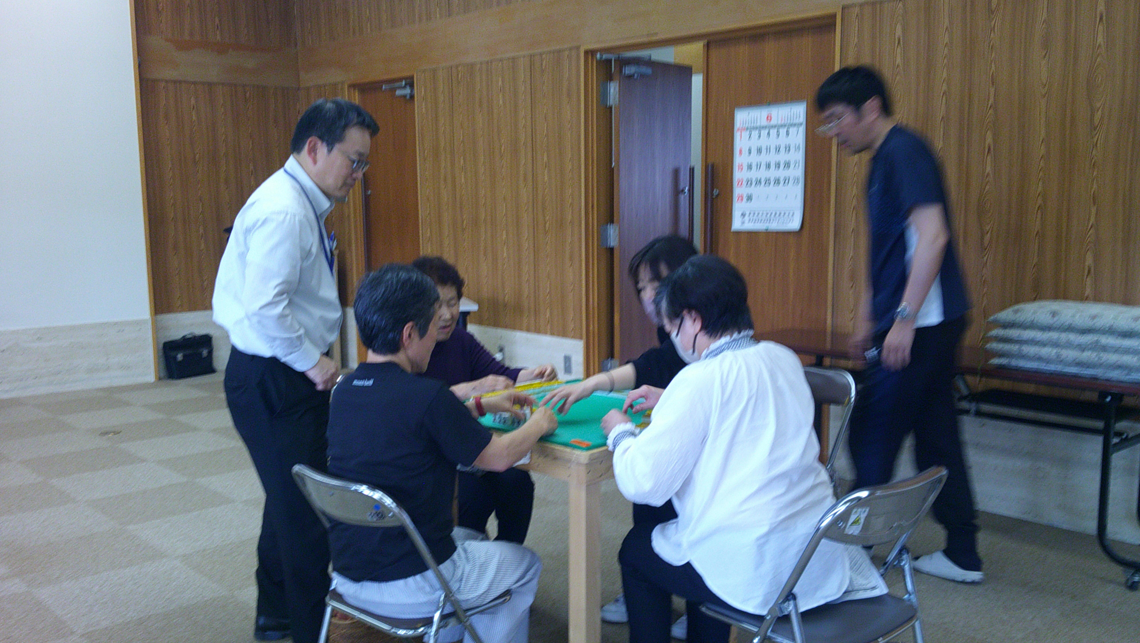
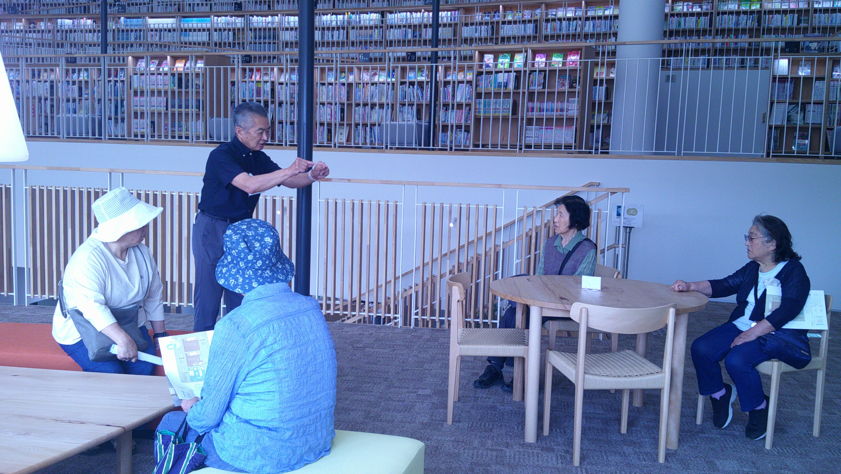
図書館では魚野川をイメージした本棚の前で、星館長さんから説明をしていただきました。
第1回目の様子です。
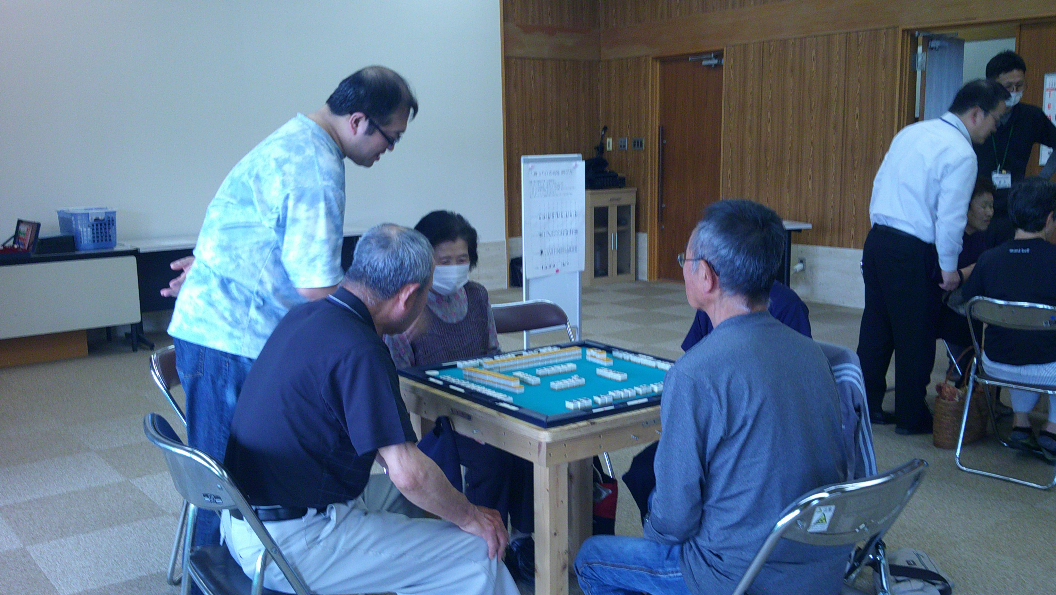

初心者にも親切に教えていただきました。

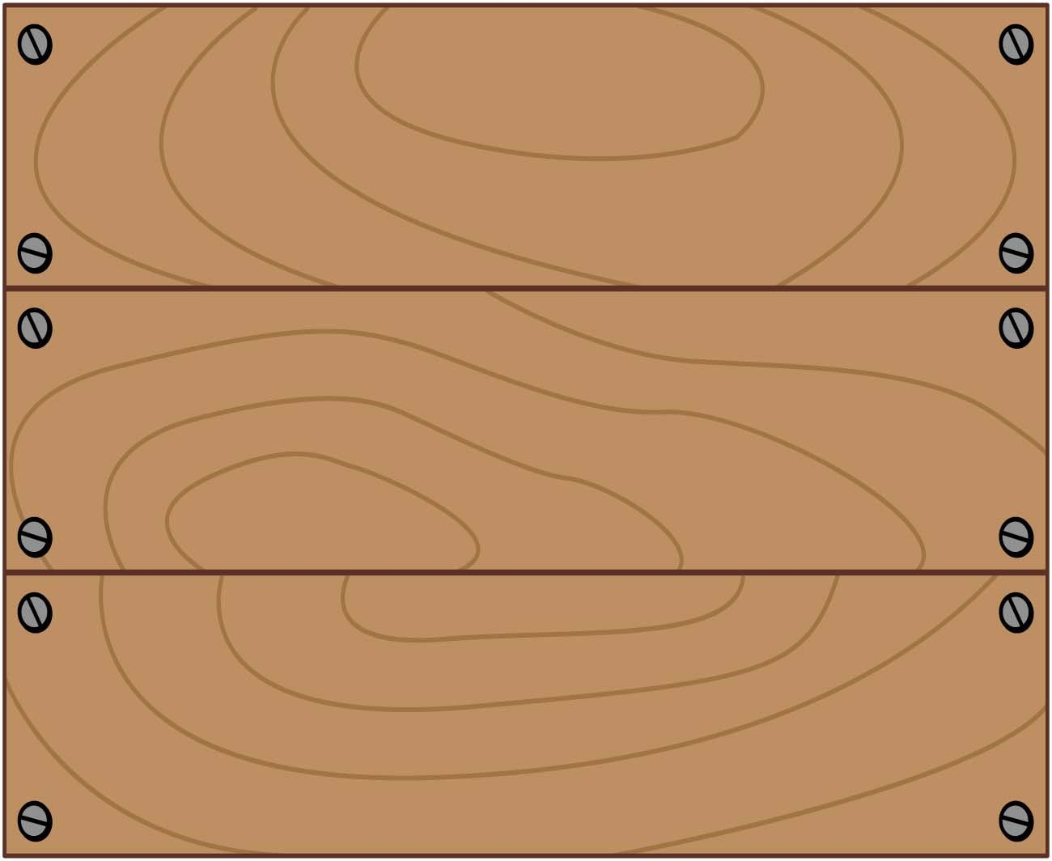


新刊図書のご案内

【一般書】

・マスカレード・ナイト 東野圭吾/著
・マスカレード・ゲーム 東野圭吾/著
・おぼろ迷路 月村了衛/著
・みぞれ 重松 清/著
・白痴 坂口安吾/著
・署長サスピション 今野 敏/著
・署長シンドローム 今野 敏/著
・花のたましい 朱川奏人/著
・口外禁止 下村敦史/著
・１分で話せ1・2 伊藤羊一/著
・はじめての自炊帳 土肥 光/著
・若手はどう言えば動くのか？
ひきた よしあき/著
・結局、いいかげんな人ほどうまくいく
船見敏子/著
・満月珈琲店の星占い 望月麻衣/著
・人生心得帖/社員心得帖 松下幸之助/著
【児童書】

・まてないの ﾖｼﾀｹ ｼﾝｽｹ/作
・ねんねのおばけ 角野栄子/作
・実験対決 49・50 洪 鐘賢/絵
・じごく小学校5 有田奈央/作
・絶対絶命ゲーム 16 藤タリオ/作
・大ピンチすかん3 鈴木のりたけ/作
・そそそそ たなかひかる/作
・ＡＩに書けない文章を書く
前田安正/著
・あのねあのね 内田麟太郎/著
・のびーる国語研究の作文力
青木伸生/著
・どうぶつでんしゃ 西村敏雄/絵
・仕事をめぐる愛と冒険
小手毬るい/著
・正しく疑う 池上 彰/監修
・数の「発見」の物語 宮崎弘安/著

※入広瀬図書室に無い図書は、市内図書館（室）から取り寄せ可能です。※
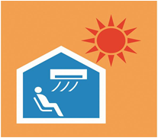
図書室の３階「児童書コーナー」が、市の指定熱暑避難施設（クーリングシェルター）に指定されました。
暑い日は無理せずに、暑さをしのぐ場所としてご利用ください。
なお、飲み物はお持ちください。
公民館では、より多くの方から参加いただける＜講座・教室＞を計画したいと思っています。
講座等の内容、開催時期、要望等がありましたら、皆さんの声を お聞かせください。
入広瀬公民館 TEL：796-2322
FAX：796-2767
～暑い日は、図書室へ～
あなたの声を
聞かせてください。

＊＊＊＊＊＊＊＊＊＊＊＊＊＊＊＊ 編集後記 ＊＊＊＊＊＊＊＊＊＊＊＊＊＊＊＊＊＊＊＊＊
連日テレビやラジオで＜夏日＞だ＜猛暑日＞だと放送していますが、皆さまいかがお過ごしですか？
熱中症にならないためには＜水分＞と＜塩分＞摂取が大事とアナウンサーが毎日繰り返しています。
皆様くれぐれもご自愛ください。
＊＊＊＊＊＊＊＊＊＊＊＊＊＊＊＊＊＊＊＊＊＊＊＊＊＊＊＊＊＊＊＊＊＊＊＊＊＊＊＊＊＊＊＊＊

